Con triptófano, Omega 3 DHA, calcio, hierro y 13 vitaminas más y sin azúcar añadido

**Puleva presenta Puleva Peques Buenas Noches,**

**la leche de crecimiento para tomar antes de dormir**

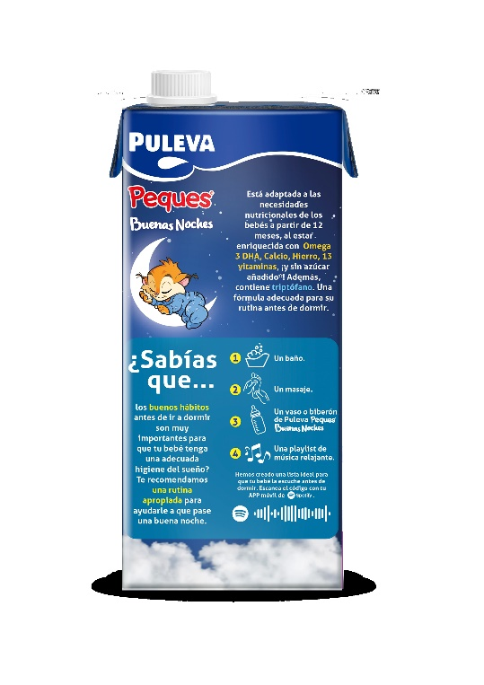

**Madrid, 26 de junio de 2024.-** Una de las grandes preocupaciones de todos los padres es que su bebé concilie el sueño y duerma bien durante toda la noche. Para esto, los pediatras aconsejan establecer una rutina diaria relajante y consistente que incluya actividades antes de dormir como un baño, leer un cuento y tomar un biberón (1).

Para ese delicioso biberón antes de dormir, Puleva presenta Puleva Peques Buenas Noches, una leche de crecimiento para niños a partir de 12 meses, sin azúcar añadido, enriquecida con triptófano, Omega 3 DHA, hierro, calcio y 13 vitaminas, entre ellas, A, C y D.

* **El triptófano** es un aminoácido naturalmente presente en la leche, también en la leche materna, precursor de la serotonina y esta a su vez de la melatonina, conocida como la hormona del sueño y responsable de activar el sistema nervioso parasimpático que favorece la relajación y de ahí viene su efecto beneficioso para un sueño saludable.
* **Los ácidos Omega 3 DHA** contribuyen al normal desarrollo del cerebro. Un vaso diario de 250 ml de Puleva Peques Buenas Noches, que es fuente de Omega 3 DHA, aporta el 40% de la cantidad recomendada.
* **El hierro** favorece el correcto desarrollo cognitivo e incide directamente en el procesamiento de la energía y el fortalecimiento de los músculos.
* **El calcio** permite que funcionen los nervios y los músculos, contribuyendo al crecimiento físico.
* **13 vitaminas, entre ellas A, C y** **D** que ayudan al correcto funcionamiento del sistema inmunitario, reforzando las defensas y previniendo infecciones respiratorias agudas.

**Una playlist relajante en el envase**

Además, Puleva, pensando en el descanso del bebé y en su hora de dormir, ha creado una playlist de música relajante ideal para que los peques escuchen antes de irse a la cama. Así, en el brik se incluye un código de Spotify que da acceso a estas canciones.



**Sobre Puleva**

PULEVA es una marca icónica, con más de 65 años de historia y entre las 12 más elegidas por los consumidores españoles según el informe anual Brand Footprint de Kantar, que comercializa Lactalis España en nuestro país, y que cuenta con ocho plantas de elaboración de productos lácteos y más de 2.500 personas trabajadoras. Lactalis, líder del sector lácteo y décima empresa alimentaria a nivel mundial, es una empresa familiar con presencia en España desde 1983. En su portfolio, además de Puleva, destacan otras marcas como Flor de Esgueva, Président, El Ventero, Chufi, Lauki, RAM, El Castillo o Galbani, así como La Lechera, Nestlé Gold, Sveltesse o Nescafé Latte, marcas que forman parte de la joint-venture Lactalis Nestlé.

Lactalis Puleva es la unidad de negocio de leche y bebidas de Lactalis España y cuenta con más de 1.200 personas trabajadoras, distribuidas en las plantas de Granada, Nadela y Villalba (Lugo) y de Mollerusa (Lérida). Hoy es un referente en el sector agroalimentario y cuenta con un área de alta especialización en I+D+i con dos prioridades estratégicas: desarrollar la innovación y mejorar nutricionalmente los productos.

Más información: https://www.lechepuleva.es y [www.lactalis.es](http://www.lactalis.es)

**Fuente:** Grupo de trabajo de la Guía de Práctica Clínica sobre Trastornos del Sueño en la Infancia y Adolescencia en Atención Primaria, [Internet], Madrid, AEP, [citado 12 de abril de 2017]. Disponible en: <https://enfamilia.aeped.es/vida-sana/sueno-en-ninos-partir-ano> *(1)*

**Para más información:**

Torres y Carrera

Bárbara Navarro / Renata del Valle

629 279 054

[bnavarro@torresycarrera.com](mailto:bnavarro@torresycarrera.com)/ [rdelvalle@torresycarrera.com](mailto:rdelvalle@torresycarrera.com)